Автоматизація діяльності продуктового магазину з урахуванням груп товарів
Зміст
Вступ…………………………………………………...……………………………..3
- Обстеження предметної області………………..………………………….........4
- Концептуальне проектування……………………………………………………5
2. 1. Перелік сутностей……………………………….……………………………...5
2. 2. Перелік атрибутів……………………………….……………………………...5
- Інфологічне проектування БД…………………….…………………………......6
3. 1. Модель “сутність-зв’язок”……………………….…………………………….6
- Реляційна модель БД………………………………..……………………………7
4. 1. Функціональні залежності між атрибутами…………………………………..7
4. 2. Вибір ключів……………………………………………………………………8
4. 3. Нормалізація відношень…………………………...…………………………..8
- Даталогічне проектування БД……………………………………………….......9
- Запити до БД………………………………………..…………………………...11
- Вимоги до технічного забезпечення…………….…………………………......12
- Інструкція з використання БД………………………………………………….13
Виклик програми……………………………………...…………………….......13
Екранні форми……………………………………...…………………………...13
Опис звітів……………………………………………..………………………...17
Висновки…………………………………………………...………………………..18
Список використаної літератури…………………………...……………………...19
Вступ
При роботі продавця який займається продажем продуктових товарів часто виникають проблеми з пошуком певного товару серед різноманітного асортименту товарів.
Завданням курсової роботи було створення програми за допомогою якої можна було б автоматизувати процес пошуку товару по певній групі.
Програма є простою у використанні, не потребує ґрунтовних знань з інформатики, і зводиться до виконання простих повторюваних операцій, які дозволяють контролювати продаж запчастин.
Створений продукт розрахований на користувачів з незначними знаннями та навиками роботи з персональними комп’ютерами. Для успішного використання створеного додатку достатньо володіти основними вміннями роботи в середовищі Windows.
За основу при розробці додатку було взято середовище системи управління базами даних FoxPro.
За допомогою різноманітних форм створеного додатку вирішуються такі завдання:
- можливість доповнення бази даних новими товарами;
- перегляд даних про товар.

Користувачами програмного продукту можуть бути продавці. Програма розрахована на користувачів середнього рівня володіння комп’ютером.
- Обстеження предметної області
Створена база даних може застосовуватися при роботі продавця, будь-якого магазину.
Вхідними даними програми є інформація про покупців та товари, ця інформація організована у таблиці бази даних.
У таблицях БД містяться персональні дані покупців: код покупця, ПІБ, адреса, телефон; товари: код товару, назва, група товару, виробник, кількість, ціна.
У результаті роботи програми одержуємо такі вихідні дані:
- заповнення таблиці;
- реєстр продажу, які проходили через магазин.
Даний програмний продукт дозволяє автоматизувати такі процеси, як:
- внесення до бази даних продавця зміни: додавання, редагування, знищення;
- продаж товару.
2. Концептуальне проектування
2. 1. Перелік сутностей
Сутностями для бази даних є:
- покупці – дані про особисту інформацію покупців товарів;
- товар – наявність певного товару.
- 2. Перелік атрибутів
Атрибути, які ідентифікують властивості сутності – покупці:
  - код покупця;
  - ПІБ;
  - адреса;
  - телефон.
Атрибути, які ідентифікують властивості сутності – товар:
- код товару;
- назва;
- група товару;
- виробник;
- кількість;
- ціна.
- Інфологічне проектування БД
3. 1. Модель “сутність-зв’язок”

Продавець

оформляє отримує

продаж |  | грошову суму

Зв’язок між сутністю “Продавець” та сутністю “Покупці” відбувається через покупку товару.
4. Реляційна модель БД
4. 1. Функціональні залежності між атрибутами
Функціональні залежності між атрибутами сутності “Покупці”
Найменування атрибутів | Функціональні залежності
Код покупця
ПІБ
Адреса
Телефон

Функціональні залежності між атрибутами сутності “Товар”
Найменування атрибутів | Функціональні залежності
Код товару
Назва
Група товару
Виробник
Кількість
Ціна

Функціональні залежності між атрибутами сутності “Продаж”
Найменування атрибутів | Функціональні залежності
Код покупця
Код товару
Група товару
Сума

- 2. Вибір ключів
Для зв’язку між таблицями вибираємо ключі. Первинним ключем є поле “Код покупця” таблиці “Покупці”, “Код товару” таблиці “Товари”.
4. 3. Нормалізація відношень
Умова, щоб всі таблиці були нормалізовані, не є обов’язковою в Visual FoxPro, але при проектуванні багатотабличної бази даних очевидні преваги використання нормалізованих таблиць.
Основні цілі, які досягаються при нормалізації таблиць:
- забезпечення швидкого доступу до даних таблиці;
- виключення непотрібного повторення даних, яке може являтися причиною помилок при введенні та нераціональному використанні дискового простору;
- забезпечення цілісності даних таким чином, щоб при зміні одних об’єктів, автоматично відбувалася зміна зв’язаних з ними об’єктів.
- Даталогічне проектування БД
Склад таблиць БД. Вхідні дані програми
При створенні програми вхідними даними були таблиці БД покупці, товар. Перелік покупців зберігається у таблиці “Покупці” бази даних FoxPro. Структуру таблиці БД подано у табл. 1.
Таблиця 1. Властивості полів таблиці “Покупці”
№ п/п | Назва поля | Тип поля | Розмір | Допустимість невизначених значень
1 | ikod_pok | Integer | 4 | NOT NULL
2 | cpib | Character | 60
3 | cadresa | Character | 60
4 | ctel | Character | 15
Тип ключа: Primary – ikod_pok
Перелік товарів зберігається у таблиці “Товари” бази даних FoxPro. Структуру таблиці БД подано у табл. 2.
Таблиця 2. Властивості полів таблиці “Товари”
№ п/п | Назва поля | Тип поля | Розмір | Допустимість невизначених значень
1 | ikod_tov | Integer | 4 | NOT NULL
2 | cnazva_tov | Character | 60
3 | cgrypa | Character | 30
4 | cvur | Character | 30
5 | ikil | Integer | 4
6 | ccina | Currency | 8
Тип ключа: Primary – ikod_tov

Склад таблиці БД. Вихідні дані програми
Вихідні дані представлені таблицею “Продаж” бази даних FoxPro. Структуру таблиці БД подано у табл. 3.
Таблиця 3. Властивості полів таблиці “Продаж”
№ п/п | Назва поля | Тип поля | Розмір | Допустимість невизначених значень
1 | ikod_tov | Integer | 4
2 | ikod_pok | Integer | 4
3 | cpib | Character | 60
4 | cnazva_tov | Character | 60
5 | cgrypa | Character | 30
6 | cvur | Character | 30
7 | ikil | Integer | 4
8 | ccina | Currency | 8
9 | csyma | Currency | 8
Тип ключа: Regular – ikod_tov, ikod_pok.
- Запити до БД
Запит який шукає товар, за допомогою цього запиту ми знаходимо товар який проданий певному покупцю. Дана вибірка бере дані з таблиці “Продаж”, де міститься вся необхідна інформація про продаж. Результати вибірки записуються у тимчасову таблицю “zaput”, а пізніше виводяться на друк у вигляді звіту “Запит”.
PUBLIC kod_tov,kod_pok,kil
Thisform.text1.Visible=.F.
Thisform.text2.Visible=.F.
Thisform.text3.Visible=.F.
DO CASE
CASE Thisform.optiongroup1.Value=1
Thisform.text1.Visible=.T.
CASE Thisform.optiongroup1.Value=2
Thisform.text2.Visible=.T.
CASE Thisform.optiongroup1.Value=3
Thisform.text3.Visible=.T.
ENDCASE
Thisform.text1.Visible=.F.
Thisform.text2.Visible=.F.
Thisform.text3.Visible=.F.
IF Thisform.optiongroup1.Value=1
REPORT FORM zaput preview
ENDIF
IF Thisform.optiongroup1.Value=2
REPORT FORM zaput2 preview
ENDIF
IF Thisform.optiongroup1.Value=3
REPORT FORM zaput3 preview
ENDIF
7. Вимоги до технічного забезпечення
Для успішного функціонування розробленої прикладної програми висуваються відповідні вимоги до апаратного та програмного забезпечення комп’ютера:
- комп’ютер Pentium-4 3.2 CHz;
- 512-1024 Mb оперативної пам’яті;
- 200 Mb вільного місця на жорсткому диску комп’ютера;
- операційна система Microsoft Windows 2000/XP;
- система керування базами даних Visual FoxPro 9.0.
8. Інструкція з використання БД
8.1. Виклик програми
Дана програма скомпільована у .exe файлі, для виклику потрібно двічі клікнути по назві (kyrsova.exe). Коли ми викликаємо програму на виконання, то на екрані з’являється форма яка відображає меню з пунктами “Покупці”, “Товари”, “Продаж”, “Вихід”.
8.2. Екранні форми
При виборі пункту “Покупці” → “Нові покупці”, продавець заповнює бланк новими покупцями, які автоматично заносяться в архів БД, рис.1.
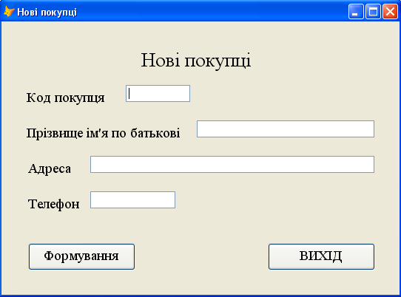
Рис.1. Форма “Нові покупці”
А при виборі пункту “Покупці” → “Перегляд покупців”, продавець переглядає раніше заповнені бланки покупців, і при наявності помилки може знищити записи які некоректно записані рис.2.
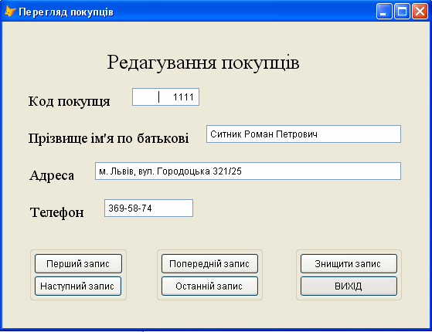
Рис.2. Форма “Перегляд покупців”
При виборі пункту “Товари” → “Нові товари”, продавець заповнює бланк новими товарами, які автоматично заносяться в архів БД, рис.3.
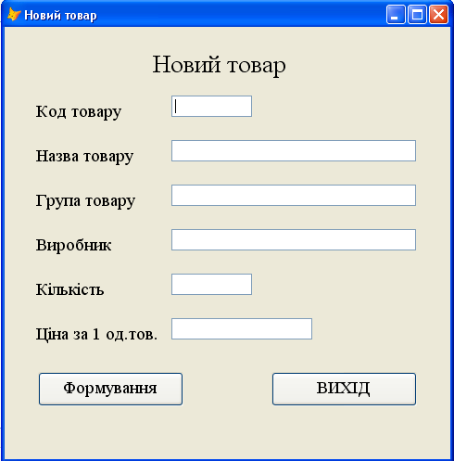
Рис.3. Форма “Нові товари”
А при виборі пункту “Товари” → “Перегляд”, продавець переглядає товари, і при необхідності може змінити їх рис.4.
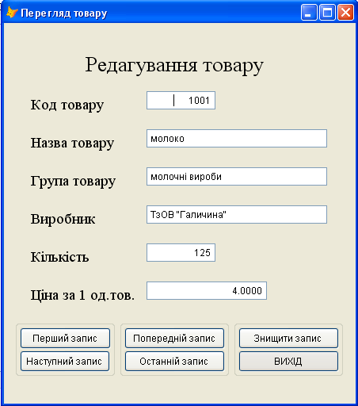
Рис.4. Форма “Перегляд”
При виборі пункту “Продаж” → “Продаж товару”, продавець заповнює бланк товарами, рис.5.
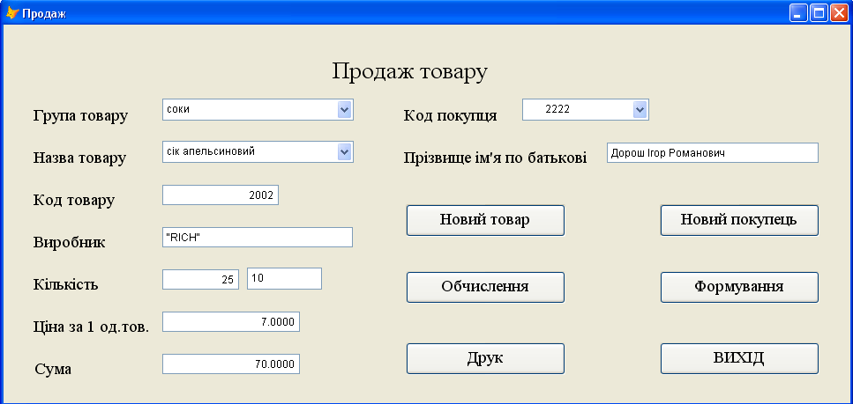
Рис.5. Форма “Продаж товару”
А при виборі пункту “Продаж” → “Пошук”, продавець може знайти товар і покупця цього товару рис.6.
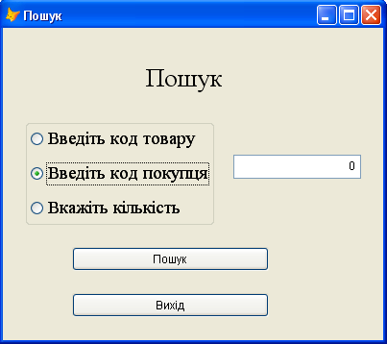
Рис.6. Форма “Пошук”

  - Опис звітів
У даній роботі використовуються два види звіту: “Продаж”, “Запит” створені за допомогою таблиць. Джерелом даних для звіту “Продаж” є таблиця “Продаж”, в яку заносяться дані про покупців та про товари рис.7.
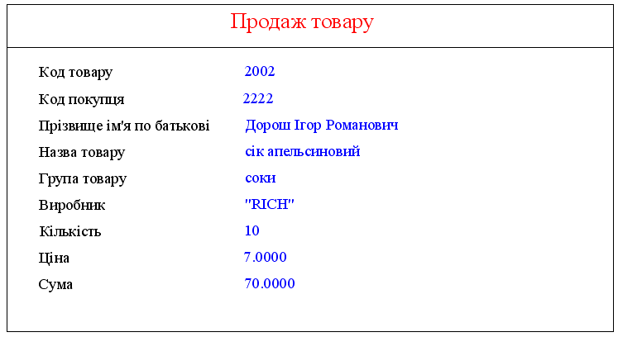
Рис.7. Звіт “Продаж”
Джерелом даних для звіту “Запит” є таблиця “Продаж”, з якої шукається проданий товар рис.8.
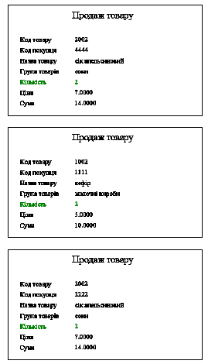
Рис.8. Звіт “Запит”
Висновки
Створена програма значно полегшує роботу продавця при продажі продуктових товарів.
Дана програма, як і інші програми має свої переваги та недоліки.
До переваг можна віднести те, що програмою може користуватися широке коло користувачів. Робота з програмою потребує тільки поверхневих знань про роботу з ОС Windows та системою керування базами даних FoxPro. Програма є проста у використанні, не містить складних обчислень, формул, володіє зручним інтерфейсом який допомагає швидко і ефективно працювати.
Перевагами даної програми є те, що вона нескладна у використанні, розрахована на користувачів середнього рівня володіння комп’ютером. Користувач програми може працювати з базою даних та формами, не маючи практичних навичок по їх встановленню або написанню. Перевагою є те, що практично всі дані вводяться автоматично, тобто мінімізоване заповнення документів вручну, що значно полегшує роботу та економить час.
До недоліків можна віднести відсутність довідкової системи по роботі і функціональних можливостей даної програми.
Дана курсова робота може стати базою, вхідними даними для подальших робіт роботи продавця.
Список використаної літератури:
- Людмила Омельченко. Самоучитель Visual FoxPro 8.0. – СПб.: БХВ – Петербург, 2003. – 688 с.
- Каратыгин С. А., Тихонов А. Ф., Тихонова Л. Н. Visual FoxPro 7.0. – М.: Бином-Пресс, 2003 – 656 с.
- Мусина Т. В. Visual FoxPro 8.0. Учебный курс. Второе издание. – К.: Век+, Санкт-Петербург: КОРОНА принт., К.: НТИ. – 2004. – 457с.
- Д. Крекне. Теория и практика построения баз данных. – СПб.: Питер. 2003. – 800 с.
- Довгялло И. И. Обьектно-ориентированное программирование в Visual FoxPro: Учебн. пособие. – Самара: Изд-во Самарск. экон. акад., 2003. – 68 с.

